N O T I C I A S P I R A S O A abril 2018 Dirección del Programa
Noticias _Documentación
Informe PIRASOA 4T-IRAS Anual 2017
En la página Web PIRASOA se acaba de publicar el último informe PIRASOA correspondiente al 4º Trimestre e IRAS Anual de 2017.
http://pirasoa.iavante.es/course/view.php?id=3&section=2
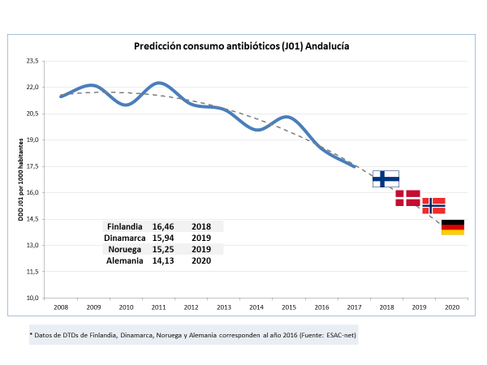
En este informe se confirma la reducción sostenida desde la implantación del programa de la presión antibiótica global, tanto en Hospitales como en Distritos, y su impacto positivo en la disminución de infecciones por bacterias multiresistentes.

Como ejemplo hemos realizado la estimación para el consumo de antibióticos en Atención Primaria y como se puede ver en la gráfica de seguir así alcanzaremos a Alemania en el 2020, como nos habíamos puesto por objetivo en 2014 al iniciar el programa.

Todos los indicadores desde el inicio del programa se encuentran recogidos en formato Excel en la carpeta “Manuales y Datos_Años acumulados” en Sharepoint.
http://proyectos.sas.junta-andalucia.es/pirasoa/Manuales/Forms/AllItems.aspx

Modificación Anexo III_Nuevos indicadores IRAS
El Anexo III-Indicadores Manual de Procedimiento- del Programa PIRASOA ha sido modificado, para su aplicación en este periodo 2018, en su parte I- Indicadores IRAS, recogiendo las últimas recomendaciones nacionales e internacionales.
Estas modificaciones se han incluido en nuestra web que se actualiza continuamente.
http://pirasoa.iavante.es
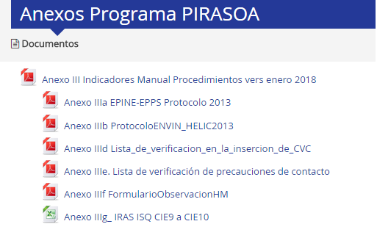
Entre otros aspectos, afecta a las densidad de incidencia en cuidados intensivos-, incluyendo la estratificación por peso al nacimiento para UCIs neonatales, y desdoblamiento de la incidencia de infección en cirugía cardíaca con esternotomía en dos procedimientos; la modificación de la vigilancia de infección del sitio quirúrgico, actualizándose los tiempos a 30 y 90 días según casos; o la actualización de los procedimientos y los códigos a vigilar.
Estas modificaciones se han trasladado a la en la plataforma de carga de datos Sharepoint-2018 en la que se le ha dado visualización recientemente.

Laboratorio de Referencia.
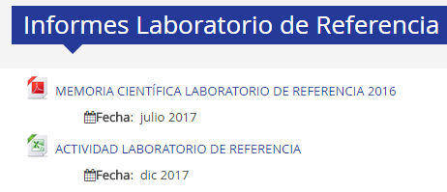
Con idea de ir mejorando los servicios que presta el Laboratorio de Referencia, se está procediendo a la incorporación de nueva tecnología para el tipado molecular de patógenos nosocomiales y detección de mecanismos de resistencia (cambio de PCR + secuenciación por técnicas de secuenciación masiva (WGS).
Además se ha elaborado un nuevo modelo de informe, y se está trabajando en la petición electrónica.
A finales de año incorporamos a la Web PIRASOA un documento Excel con la información de la actividad del Laboratorio de Referencia, desde el inicio en 2014 hasta diciembre de 2017.

http://pirasoa.iavante.es/course/view.php?id=3&section=2

Noticias –Formación
N O T I C I A S P I R A S O A 20abril 2018 Dirección del Programa
PIRASOA forma a más de 3.000 profesionales de la sanidad pública andaluza en el uso apropiado de antibióticos
El programa PIRASOA, a través de la línea IAVANTE de la Fundación Progreso y Salud, ha formado desde 2015 a más de 3.000 profesionales de la sanidad pública de Andalucía en el uso de los antibióticos en los síndromes más prevalentes en la atención clínica, así como en el análisis de los principales errores que se cometen en la práctica asistencial, con el objetivo de evitarlos.
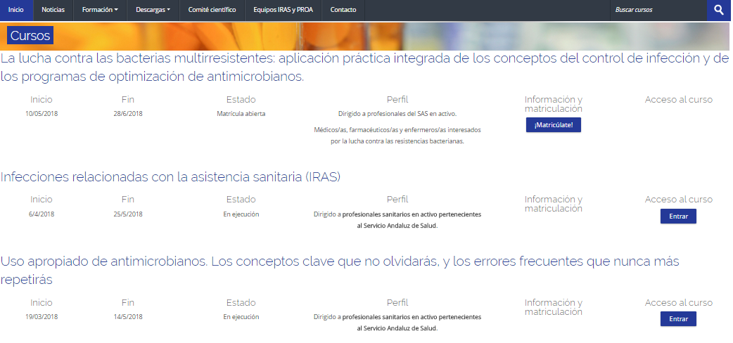
Los cursos abiertos actualmente se pueden consultar en la página web:

http://pirasoa.iavante.es/mod/page/view.php?id=332

Por otro lado, dada la buena acogida que ha tenido el curso sobre uso apropiado de antimicrobianos dirigidos a farmacéuticos colegiados, está prevista una segunda edición aún pendiente de aprobar.

El Área Sanitaria Norte de Córdoba forma a la población sobre el uso adecuado de los antibióticos
Los talleres que se enmarcan en nuestro programa PIRASOA se celebraron en noviembre del pasado año.
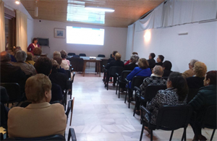
Con estos talleres se pretende concienciar a la población de la importancia del uso adecuado de estos medicamentos y de su consumo responsable y bajo prescripción médica, ya que su uso indebido además de no ser eficaz provoca resistencias en el organismo.

http://www.sas.junta-andalucia.es/principal/noticia.asp?codcontenido=30205

II Jornada para el Uso Prudente de Antimicrobianos en el Hospital Macarena
N O T I C I A S P I R A S O A abril 2018 Dirección del Programa
N O T I C I A S P I R A S O A marzo 2017 Dirección del Programa
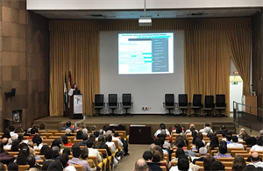
Con motivo de la celebración del Día Europeo para el Uso Prudente de los Antibióticos, el Hospital Universitario Virgen Macarena organizó en noviembre del año pasado su II Jornada cuyo objetivo fue sensibilizar sobre el uso correcto de los antimicrobianos para evitar el desarrollo de resistencias, un grave problema para la Salud Pública. Se trata de una campaña de concienciación dirigida a los profesionales sanitarios que surge tras la iniciativa del Grupo PROA del mismo Hospital de acuerdo con la Gerencia y la Comisión de Infecciones y Política Antibiótica.
Entre otros participaron nuestras compañeras la doctora Pilar Retamar Gentil, coordinadora del grupo PROA y la microbióloga Lorena López-Cerero, responsable del Laboratorio de referencia del Programa PIRASOA.
http://www.sas.junta-andalucia.es/principal/noticia.asp?codcontenido=30236

Noticias- Investigación
Proyectos en vigor.
N O T I C I A S P I R A S O A abril 2018 Dirección del Programa

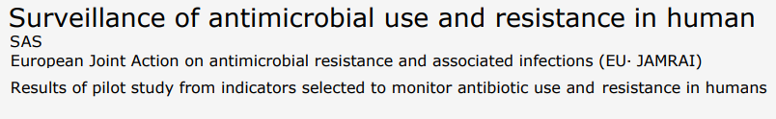
El PIRASOA ha conseguido cuatro proyectos de investigación a través de convocatorias de investigación competitivas en estos tres años: dos proyectos del FIS, uno de la SEIMC, y otro un proyecto europeo que lidera PIRASOA, perteneciente a la Joint-Action 2017. Todos ellos están en este momento en desarrollo.

Noticias –Difusión / Participación en Congresos

Presentación de PIRASOA en el CDC.

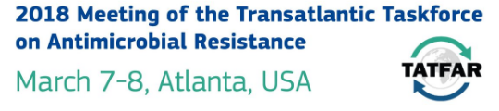
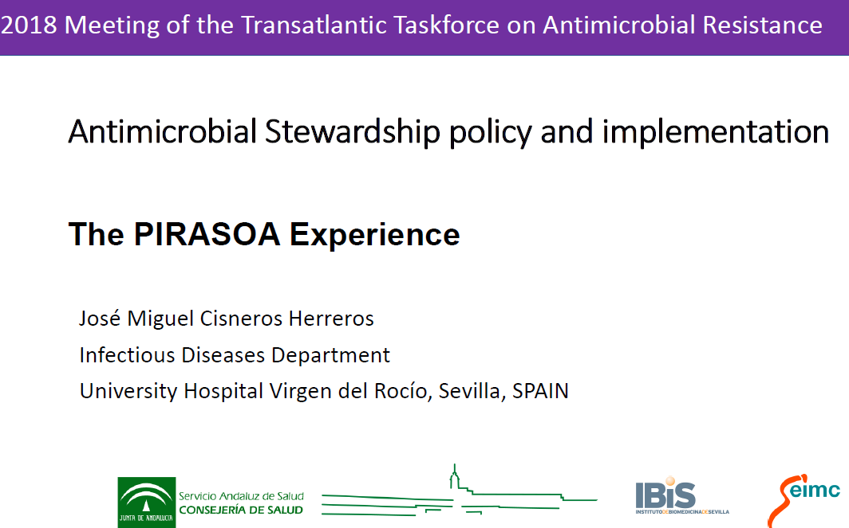
El programa ha sido presentado en la reciente reunión del CDC de Atlanta, en un encuentro del máximo nivel mundial, organizado por el propio CDC y el ECDC por la Unión Europea, los días 7-9 de marzo en Atlanta (USA) titulado: “2018 Meeting of the Transatlantic Taskforce on Antimicrobial Resistance Strengthening Partnerships in the Fight against AR” en la ponencia titulada: “Stewardship in Human Medicine Panel of experts to discuss how country and partner policies drive antibiotic stewardship implementation”.
Uno de los objetivos del encuentro fue analizar los programas y las políticas nacionales que han respaldado con éxito la implementación de programas para el uso apropiado de antimicrobianos en todo el espectro de la atención de la salud humana.
En este marco, el director del programa José Miguel Cisneros, participó, junto a un panel de expertos, presentando nuestro programa PIRASOA como modelo para el uso apropiado de antimicrobianos en España.
https://www.cdc.gov/drugresistance/tatfar/index.html

Comunicaciones Congreso ESCMID 2018
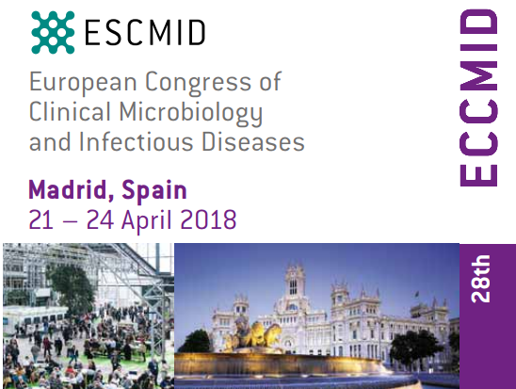
En el Congreso 2018 del ECCMID- European Congress of Clinical Microbiology and Infectious Diseases-, celebrado en Madrid los días 21 al 24 de abril, se presentaron dos comunicaciones relacionadas con PIRASOA:
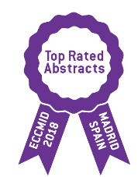
German Peñalva presentó la comunicación: “Diferencias en el consumo de antimicrobianos al comparar los distritos urbanos y los rurales de Atención Primaria en Andalucía”.
Mª Antonia Pérez Moreno presentó la comunicación “El programa PIRASOA: resultados e impacto ecológico de un programa PROA en hospitales del sistema de salud pública de Andalucía, España”, que ha sido calificado con el distintivo “comunicación Excelente”.

http://www.eccmid.org/
N O T I C I A S P I R A S O A abril 2018 Dirección del Programa

Comunicaciones Congreso SEIMC 2018
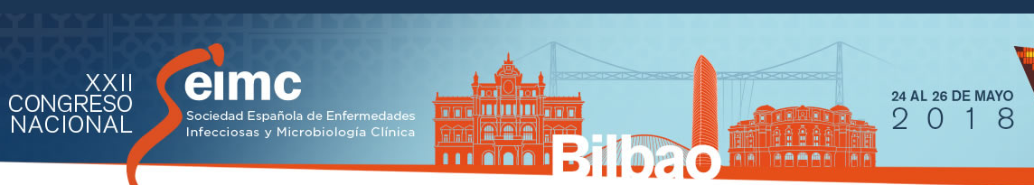
En el Congreso 2018 de la SEIMC- Sociedad Española de Enfermedades Infecciosas y Microbiología Clínica -, que se celebra en Bilbao desde el 24 al 26 de mayo, se presentarán varias comunicaciones relacionadas con PIRASOA:
German Peñalva presenta la comunicación: “Resultados del programa PIRASOA: evolución del consumo de antibióticos en Atención Primaria en Andalucía, comparado con España y Alemania”.
Mª Antonia Pérez-Moreno presentará dos comunicaciones: “Resultados del programa PIRASOA en el consumo de antimicrobianos en los hospitales” y “Resultados del programa PIRASOA en el control de las infecciones/colonizaciones por bacterias multiresistentes en los hospitales”.
https://www.seimc2018.org/index.php/programa

N O T I C I A S P I R A S O A abril 2018 Dirección del Programa
Noticias- Reconocimientos/otros

La SEIMC reconoce al PIRASOA.
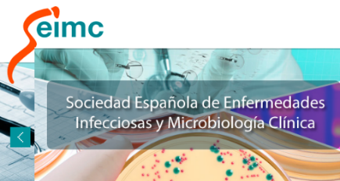
La Sociedad Española de Enfermedades Infecciosas y Microbiología Clínica –SEIMC-, a través de su boletín mensual de noviembre 2017, elogia a nuestro programa incluyendo una noticia titulada: PIRASOA UN EJEMPLO A SEGUIR
http://www.seimc.org/contenidos/inf_asociados/boletinmensual/2017/SEIMC-boletin-2017-v16-n10.pdf

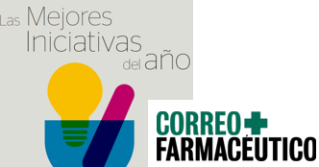
Premio Correo Farmacéutico.
Enhorabuena a nuestro compañero Emilio José García Jiménez porque el 9 de abril Correo Farmacéutico ha otorgado un premio por la iniciativa "Campaña y Curso de Formación de Antimicrobianos" llevada a cabo por el consejo Andaluz de Farmacéuticos en el seno del PIRASOA.

http://multimedia.correofarmaceutico.com/galerias/acto-de-entrega-de-mejores-iniciativas-de-la-farmacia-2017?delta=12

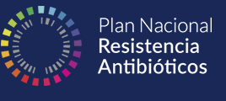
Premios PRAN (Plan Nacional de Resistencias a los Antibióticos)

Enhorabuena a nuestros compañeros Jesús Rodríguez Baño y Rocío Fernández Urrusuno porque han ganado sendos premios con sus respectivos proyectos: INCREMENT (An International Consortium for the clinical study of bloodstream infections caused by Multidrug-resistant Enterobacteriaceae), en la categoría de mejor iniciativa de investigación de la resistencia a los antibióticos; y la Guía de Antimicrobianos del Aljarafe, en el apartado de formación.

https://www.aemps.gob.es/informa/notasInformativas/laAEMPS/2018/NI-AEMPS_6-2018-premios-PRAN.htm

Quirónsalud Infanta Luisa y Sagrado Corazón, primeros hospitales privados de Andalucía en adherirse al Programa PIRASOA
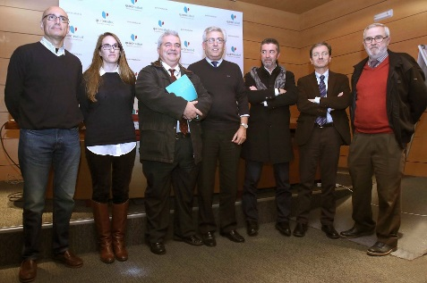
Estos hospitales sevillanos son los primeros centros privados en adherirse a este programa dependiente del SAS, realizando para ello un plan local de actuación y la creación de varios equipos multidisciplinares.
Un paso más para luchar de forma global contra el problema tan grave de salud pública que suponen las resistencias bacterianas.
https://www.comsevilla.es/contenido/noticias_salud/7366

Miembro del Comité científico PIRASOA presidente de la ESCMID
Queridos compañeros del PIRASOA,
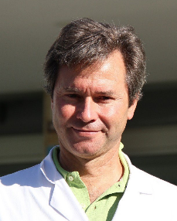
Estamos de enhorabuena. Para el PIRASOA es un extraordinario motivo de orgullo y de satisfacción que el Dr. Jesús Rodríguez Baño, sea el actual presidente de la European Society of Clinical Microbiology and Infectious Diseases.
Muchas gracias Jesús.
Un fuerte abrazo

El Comité Científico
N O T I C I A S P I R A S O A abril 2018 Dirección del Programa

